**CONTROL DEL DOCUMENTO**

|  |  |  |
| --- | --- | --- |
|  | **Nombre** | **Cargo** |
| Elaborado por: | **Elia** Teresa Cárdenas Acosta | Esp. Principal de Tester y documentación |
| Revisado por: | Jose Luis Molina Escobar | Director de la División de Desarrollo de Software |
| Aprobado por: | Yanet Pérez Calero | Directora de DATAZUCAR |
| Fecha: | | Firma: |

**CONTROL DE CAMBIOS**

|  |  |  |  |  |  |
| --- | --- | --- | --- | --- | --- |
| **Versión** | **Sección,**  **Figura,**  **Tabla** | **Tipo A,  M, B** | **Fecha** | **Autor del**  **cambio** | **Descripción del Cambio** |
| 1.0 | Todo el documento | A | 12/06/2023 | Elia Teresa Cárdenas Acosta | Elaboración |
|  |  |  |  |  |  |
|  |  |  |  |  |  |

Indicar el tipo de cambio: ***A*** *Alta;* ***M*** *Media;* ***B*** *Baja*

**Índice de contenidos**

1. Introducción 4

1.1 Objetivos 4

1.2 Alcance 4

1.3 Referencias 4

1.4 Términos y Definiciones 5

2. Desarrollo 7

2.1 Descripción del proyecto 7

2.2 Descripción gráfica del proceso de pruebas 8

2.3 Tipos de prueba 8

2.4 Recursos que intervienen en la prueba 10

2.5 Artefactos de apoyo a las pruebas 11

2.6 Cronograma. 12

# Introducción

## Objetivos

Este documento tiene como fin el de definir el Plan de Prueba del proyecto Control de Flujo y Costos en su primera versión, evaluando todas las funcionalidades del sistema.

Los Objetivos del plan son los siguientes:

* Identificar los recursos necesarios para realizar la evaluación.
* Identificar los elementos de pruebas y sus prioridades.
* Describir la estrategia de evaluación a emplear.
* Definir el cronograma de las pruebas.

El plan será chequeado periódicamente y se realizarán los ajustes que sean pertinentes al cronograma si alguna situación en particular modifica los eventos previstos, los cuales serán discutidos y aprobados por todos los involucrados en el proceso de evaluación.

## Alcance

El presente plan es aplicable a todo el sistema de desarrollo del del proyecto Control del Flujo y Costos.

## Referencias

|  |  |
| --- | --- |
| **N°** | **Título** |
| 1 | PRO 03 01- Procedimiento General para el control de documentos |
| 2 | PRO 05 01- Procedimiento Desarrollo de Software. |
| 3 | PRO 05 02- Procedimiento Pruebas de Software. |
| 4 | INT 05 02.1 - Instrucción técnica para las pruebas de software |
| 5 | INT 05 01.18 - Instrucción técnica para la gestión de la configuración |
| 6 | MCDAI – Modelo da Calidad para el Desarrollo de Aplicaciones Informáticas |

## Términos y Definiciones

**Artefacto:** Elemento tangible que se crea durante la vida del proyecto, que como producto de trabajo formal es producido, modificado o usado por una tarea, define un área de responsabilidad y está sujeto al control de versiones. Es un término general empleado para referirse a cualquier resultado del trabajo. Ej.: modelos, código fuente, ejecutables y documentación.

**Entorno de Prueba:** Ambiente controlado en el cual se ejecutan las actividades de las pruebas para asegurar que los resultados son válidos y responden a los requerimientos del cliente. Contiene información acerca de la configuración del hardware o software en el cuál se ejecutará el caso de prueba. Una buena configuración del entorno de prueba garantiza el análisis eficiente de fallos y la resolución de defectos.

**Escenario de prueba:** Un escenario de prueba identifica y simula las interfaces que usa el sistema y sus posibles entradas, además de las combinaciones entre las mismas. Es el ambiente en el cual operará el software eventualmente.

**Herramientas de prueba:** Herramientas automáticas o manuales diseñadas para la realización de las pruebas directamente sobre el entregable a evaluar. Se emplean múltiples herramientas adecuándolas al tipo de prueba que se realizará y a la técnica que se aplicará.

**No Conformidades (NC):** Problemas detectados en un artefacto según la insatisfacción con el resultado final de un Elemento de Configuración, lo pactado con anterioridad con el cliente, o no cumplimiento de un requisito.

**Plan de Pruebas** Es un artefacto que define estrategias y recursos necesarios para ejecutar una metodología de evaluación que incluye los objetivos de las pruebas, el enfoque que se adopta. Constituye el documento Rector de los procesos de evaluación y sirve como guía de referencia para las partes involucradas.

**Casos de pruebas** - conjunto de valores de entrada, precondiciones de ejecución, resultados esperados y post-condiciones de ejecución, desarrollado con un objetivo en particular o condición de prueba, tales como probar un determinado camino de ejecución o para verificar el cumplimiento de un requisito determinado.

**Pruebas estáticas** - Son el tipo de pruebas que se realizan sin ejecutar el código de la aplicación.

**Pruebas dinámicas** - Pruebas que para su ejecución requieren la ejecución de la aplicación.

**Pruebas funcionales** - Prueba basada en la ejecución, revisión y retroalimentación de las funcionalidades previamente diseñadas para el software (requisitos funcionales) entre las que se encuentran: pruebas unitarias, de integración, de sistema, alfa, beta, etc.

**Pruebas no funcionales** - Prueba cuyo objetivo es la verificación de un requisito que especifica criterios que pueden usarse para juzgar la operación de un sistema (requisitos no funcionales) como por ejemplo la usabilidad, seguridad, rendimiento.

**Pruebas unitarias** - Pruebas para comprobar el correcto funcionamiento de una unidad de código.

**Pruebas de integración** - Son aquellas que se realizan en el ámbito del desarrollo de software una vez que se hayan aprobado las pruebas unitarias, para probar que todos los elementos funcionan juntos correctamente.

**Pruebas de aceptación** - Pruebas formales con respecto a las necesidades de usuario, requisitos y procesos de negocio, dirigidas a determinar si el sistema satisface o no los criterios de aceptación y a habilitar al usuario, cliente u otra entidad autorizada a determinar si acepta o no el sistema.

**Pruebas de sistema** - Prueba que verifica el comportamiento externo del sistema de software satisfaga los requerimientos establecidos por los clientes

**Pruebas de rendimiento** - Tipo de prueba realizada para evaluar el grado en que un elemento de prueba cumple sus funciones designadas dentro de las limitaciones de tiempo y otros recursos.

**Pruebas de Regresión** - Pruebas para detectar nuevos errores introducidos en funcionalidades existentes (regresiones), luego de la realización de cambios a una aplicación, como, por ejemplo: incorporación de nueva funcionalidad, corrección de errores o cambios de configuración. Pruebas posteriores a las modificaciones de un elemento de prueba o su entorno operativo, para identificar si ocurren fallas de regresión Tienen como objetivo principal asegurarse de que un cambio no introdujo nuevos errores.

**Prueba de seguridad** - Tipo de prueba realizada para evaluar el grado en que un elemento de prueba, y datos e información asociados, están protegidos para que las personas o sistemas no autorizados no puedan usarlos, leerlos o modificarlos, y que a personas o sistemas autorizados no se les niegue el acceso a ellos

**Pruebas Alfa** - En este tipo de prueba el usuario o cliente, se invita al área de desarrollo para que use la aplicación, mientras los desarrolladores sirven de observadores para anotar cada acción o entrada particular llevada a cabo por el usuario. Cualquier comportamiento anormal del sistema debe documentarse para ser corregido.

**Pruebas Beta** - Tipo de pruebas el software se distribuye como una versión beta a los usuarios para que lo revisen en sus dependencias. Igualmente se documentan las desviaciones detectadas.

**Prueba exploratoria**- Tipo de prueba basada en la experiencia sin guión en la que el probador diseña y ejecuta pruebas de forma espontánea basado en el conocimiento relevante existente del probador, exploración previa del ítem de prueba (incluyendo los resultados de pruebas previas) y "reglas generales" heurísticas con respecto a comportamientos de software comunes y tipos de falla

# Desarrollo



## Descripción del proyecto

Sistema para el Control del Flujo productivo de la producción de tabaco torcido para la Empresa de Tabaco Torcido Villa Clara.

El sistema debe permitir el control de los Costos por Departamentos e individuales de los productos intermedios y finales propios de la actividad en cada UEB perteneciente a la Empresa, ajustar los costos reales de producción respecto a los costos predeterminados, llevar el control de los productos existentes en cada departamento, proporcionar herramientas analíticas para evaluar la eficiencia de cada proceso (Gráficos, consultas etc.). La información debe ser monitoreada en la Empresa.

La aplicación ha sido diseñada para controlar los Costos por Departamentos e individuales de los productos intermedios y finales propios de la actividad en cada UEB perteneciente a la Empresa de Tabaco Torcido Villa Clara.

## Descripción gráfica del proceso de pruebas

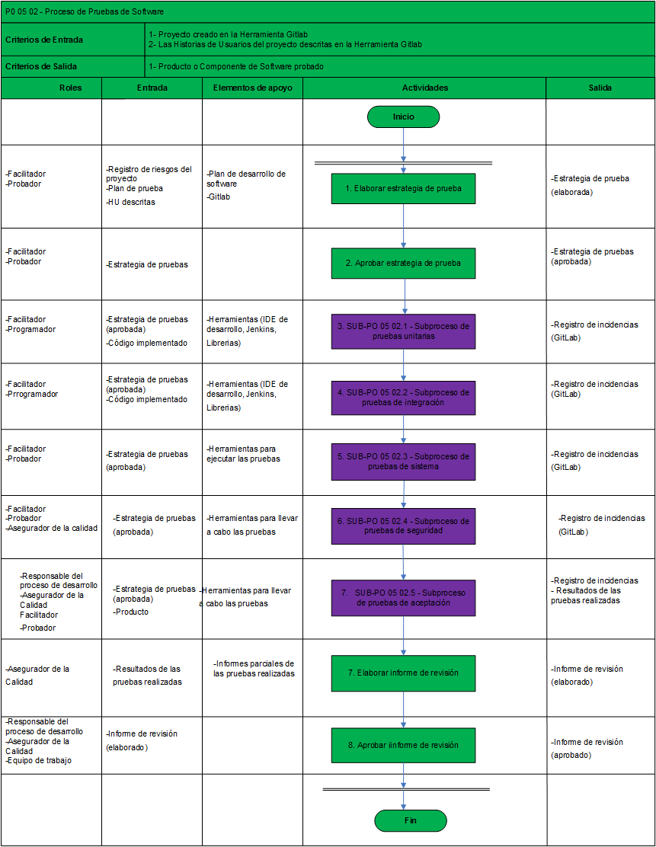

## Tipos de prueba

A continuación, se describen los tipos de pruebas del sistema que serán realizados:

* Pruebas unitarias: Pruebas para comprobar el correcto funcionamiento de una unidad de código.
* Pruebas de integración: Son aquellas que se realizan en el ámbito del desarrollo de software una vez que se hayan aprobado las pruebas unitarias, para probar que todos los elementos funcionan juntos correctamente.
* Pruebas de sistema: Prueba que verifica el comportamiento externo del sistema de software satisfaga los requerimientos establecidos por los clientes. Consisten en la revisión de los requisitos aceptados por el cliente contra las funcionalidades presentes en la aplicación.
* Prueba de seguridad: Tipo de prueba realizada para evaluar el grado en que un elemento de prueba, y datos e información asociados, están protegidos para que las personas o sistemas no autorizados no puedan usarlos, leerlos o modificarlos, y que a personas o sistemas autorizados no se les niegue el acceso a ellos. Consiste en asegurar que los datos o el sistema solamente es accedido por los actores definidos según niveles de acceso.
* Pruebas de aceptación: Pruebas formales con respecto a las necesidades de usuario, requisitos y procesos de negocio, dirigidas a determinar si el sistema satisface o no los criterios de aceptación y a habilitar al usuario, cliente u otra entidad autorizada a determinar si acepta o no el sistema.

Además, como parte de las pruebas anteriormente mencionadas se realizarán:

* Pruebas de rendimiento: Tipo de prueba realizada para evaluar el grado en que un elemento de prueba cumple sus funciones designadas dentro de las limitaciones de tiempo y otros recursos. Están enfocadas a monitorear el tiempo en flujo de ejecución, acceso a datos, en llamada a funciones y sistema para identificar y direccionar los cuellos de botellas y los procesos ineficientes.
* Carga: Usada para validar y valorar la aceptabilidad de los límites operacionales de un sistema bajo carga de trabajo variable, mientras el sistema bajo prueba permanece constante. La variación en carga es simular la carga de trabajo promedio y con picos que ocurre dentro de tolerancias operacionales normales.
* Estrés: Enfocada a evaluar cómo el sistema responde bajo condiciones anormales. (extrema sobrecarga, insuficiente memoria, servicios y hardware no disponible, recursos compartidos no disponible).
* Usabilidad: Prueba enfocada a factores humanos, estéticos, consistencia en la interfaz de usuario, ayuda sensitiva al contexto y en línea, asistente documentación de usuarios y materiales de entrenamiento.
* Estructura: Enfocada a la valoración a la adherencia a su diseño y formación. Este tipo de prueba es hecho a las aplicaciones Web asegurando que todos los enlaces están conectados, el contenido deseado es mostrado y no hay contenido huérfano.
* Instalación: Enfocada a asegurar la instalación en diferentes configuraciones de hardware y software bajo diferentes condiciones.
* Pruebas de Regresión: Pruebas para detectar nuevos errores introducidos en funcionalidades existentes (regresiones), luego de la realización de cambios a una aplicación, como, por ejemplo: incorporación de nueva funcionalidad, corrección de errores o cambios de configuración. Pruebas posteriores a las modificaciones de un elemento de prueba o su entorno operativo, para identificar si ocurren fallas de regresión Tienen como objetivo principal asegurarse de que un cambio no introdujo nuevos errores.

## Recursos que intervienen en la prueba

* + 1. **Entorno de pruebas.**

Montar el entorno de pruebas apropiado garantiza la correcta ejecución de las mismas, de ahí que en esta evaluación se haya simulado el entorno real donde será desplegado la aplicación y se haya determinado realizar pruebas con 1 usuario.

* + 1. **Recursos técnicos:**

A continuación, se especifican las características de los elementos que componen en el entorno de pruebas descrito anteriormente.

|  |  |  |  |  |
| --- | --- | --- | --- | --- |
| **Elementos** | **Servidor de aplicación** | **Servidor de Bases de Datos** | **Otro(s) Servidor(es)** | **PC Cliente** |
| **Capacidad disco duro** | > 4 GB | >50 GB | - | > 4 GB |
| **Memoria RAM** | >= 4 GB | >= 8 GB | - | >= 4 GB |
| **Sistema Operativo (SO)** | Windows  Linux | Windows  Linux | - | Windows  Linux |
| **Características del Sistema Operativo** | | | | |
| **Tipo de SO** | Server | Server | - | Desktop |
| **Distribución o versión** | Ubuntu 22.04 o superior | Ubuntu 22.04 o superior | - | Windows, Linux (cualquiera de sus versiones) |
| **Arquitectura** | 64 bits | 64 bit | - | 64 bit, 32 bit |

Tabla 1. Descripción de los requisitos técnicos.

* + 1. **Recursos humanos. Roles y responsabilidades:**

Los involucrados en la evaluación del producto son identificados a partir de los roles que representan y cada uno debe cumplir con las responsabilidades que a continuación se relacionan:

|  |  |  |
| --- | --- | --- |
| **Rol** | **Cantidad** | **Responsabilidades** |
| Líder de Pruebas | 1 | * Velar por el cumplimiento del Plan en todas las etapas de la misma. * Coordinar las responsabilidades de todos los especialistas involucrados en el proceso. * Diseñar la estrategia de prueba a seguir durante la prueba. * Revisar, asignar y conciliar con el equipo de desarrollo las NC detectadas. * Ejecutar las pruebas. * Realizar reunión con los involucrados en el proceso, para realizar cortes de etapas y tendencias importantes en la prueba. * Mantener actualizado el expediente de la prueba. |
| Programador | 3 | * Velar por el cumplimiento del Plan en todas las etapas de la misma. * Participar de la etapa de diseño de pruebas. * Facilitar a los especialistas de Calidad los materiales de apoyo necesarios para la ejecución de las pruebas. * Responder las NC detectadas durante la ejecución de las pruebas en el tiempo establecido. * Instalar y actualizar en los servidores la aplicación. * Resolver cualquier problema relacionado con la aplicación que impida continuar el flujo de la evaluación. * Ejecutar pruebas unitarias. |
| Probadores | 2 | * Ejecutar las pruebas. * Documentar las NC detectadas durante la ejecución de las pruebas. |
| Cliente o experto funcional | 1 | * Ejecutar pruebas de aceptación |
| Facilitador (ScrumMaster) | 1 | * Responder por la planificación del proyecto y las iteraciones, así como la organización interna del proyecto. * Definir los aspectos de arquitectura y de diseño de la aplicación según requisitos no funcionales. * Asegurar que la lista de requisitos priorizada esté preparada antes de la siguiente iteración. * Facilitar las reuniones de planificación de la iteración, reuniones diarias de sincronización del equipo, demostración y retrospectiva, de manera que sean productivas y consigan sus objetivos. * Eliminar los impedimentos que el equipo de trabajo presente en el desarrollo del proyecto para conseguir el objetivo de cada iteración (proporcionar un resultado útil al cliente de la manera más efectiva) y que permita finalizar el proyecto con éxito. * Proteger y aislar al equipo de trabajo de interrupciones externas durante la ejecución de la iteración (introducción de nuevos requisitos, salidas no previstas de un miembro del equipo, etc.). De esta manera, el equipo puede mantener su productividad y el compromiso que adquirió sobre los requisitos que completaría en la iteración. |

Tabla 2: Descripción de los recursos humanos.

## Artefactos de apoyo a las pruebas

A continuación, se listan los artefactos que se utilizarán de apoyo a las pruebas

|  |  |
| --- | --- |
| **Artefactos a probar** | **Documentación y/o herramientas necesarias** |
| Instalador de la aplicación | Manual de Instalación |
| Aplicación | Manual de usuario  Casos de prueba  Historias de Usuario  Gitlab  posgree  Word (versión anterior a 2013) |

Tabla 3: Artefactos de apoyo a las pruebas.

## Cronograma.

|  |  |  |  |
| --- | --- | --- | --- |
| **Actividad** | **Fecha** | **Responsables** | **Observaciones** |
| Realizar pruebas unitarias | Todas las iteraciones | Programador, Facilitador | Se realizan las pruebas unitarias de las funcionalidades implementadas la iteración |
| Realizar pruebas de integración | Todas las iteraciones | Programador, Facilitador | Se realizan las pruebas de integración a la aplicación |
| Realizar pruebas de sistema | Todas los iteraciones | Probador, Facilitador | Se realizan las pruebas de sistema de las funcionalidades implementadas en la iteración |
| Realizar pruebas de seguridad | Todas los iteraciones | Probador, Facilitador, Asegurador de la Calidad | Se realizan las pruebas de seguridad al sistema |
| Realizar pruebas de aceptación | Todas los iteraciones | Experto Funcional o Cliente, Líder de pruebas, Probador, Facilitador, Asegurador de la Calidad, | Pruebas realizadas por el cliente al sistema, para aceptar el producto. |
| Realizar pruebas de regresión | Todas los iteraciones | Experto Funcional o Cliente, Líder de pruebas, Probador, Facilitador, Asegurador de la Calidad, | Pruebas a las funcionalidades de iteraciones anteriores, para detectar nuevos errores introducidos. |

Tabla 4: Cronograma.